6. razred
GOSPODINJSTVO, 11. teden

Pozdravljeni, dragi otroci,

od srede dalje se spet videvamo v živo, v šoli ,
zato za 11. teden ni naloge.

6. a bo v urniku imel vpisano nalogo kuhanja, saj na velikonočni ponedeljek ni bilo pouka, kuhali pa ste vseeno

6. b in 6. c pa prineseta v šolo zvezke za gospodinjstvo in predpasnike . Vaja bo za oceno. 6. a bo to vajo izvedel pri naslednjem gospodinjstvu v B urniku.
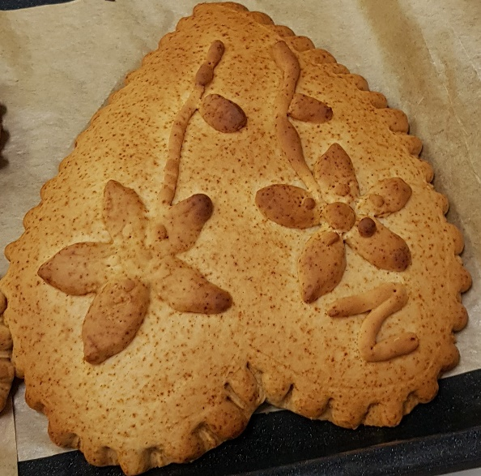

Vsem želiva lep vikend
in kmalu na svidenje

Učiteljici N. Lemut in M. Maček

